Med – zdravo darilo z neba
Čeprav so med poznali in uporabljali že davno pred prvimi pisnimi zgodovinskimi omembami, sta bila njegov pravi izvor in sestava skrivnost. Aristotel, znani starogrški mislec iz četrtega stoletja pred našim štetjem, je denimo zapisal, da med pada z neba, ko vzhajajo zvezde. Še prej so v starem Egiptu mislili, da med nastaja iz solz boga Raa.

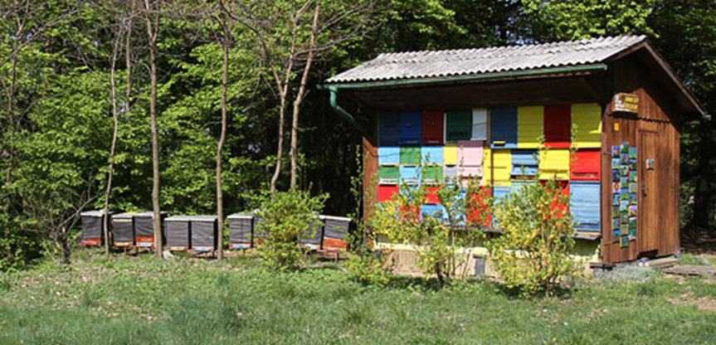
Med
Ko se ljudje pogovarjajo o medu, si predstavljajo sladko lepljivo maso, katero mažejo na kruh ali dodajajo v čaj. V zadnjih nekaj letih pa so znanstveniki našli novo lastnost medu. Marsikomu se ob besedi med kar pocedijo sline. Ne samo, da je nesramno dober, tudi zelo zdrav je! Med velja za eno najbolj vsestranskih živil, saj koristi otrokom, starejšim, športnikom, bolnikom, nosečnicam …
Med je sladka tekočina, katero proizvajajo čebele in nekatere druge žuželke, iz mane, ki jo izločajo kljunate žuželke ali pa iz cvetličnega nektarja. Pravi oziroma čisti med ne sme vsebovati dodanih sladil ali vode.
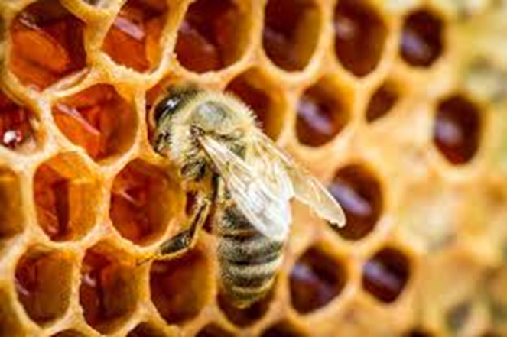
Zakaj je tako koristen?
Predvsem zaradi visoke vsebnosti mineralnih snovi, velja kot odlično pomirjevalo in je hkrati zaradi vsebnosti sladkorja tudi idealen vir energije. Zanimivo je tudi dejstvo, da med v prehrani nekako izboljša izkoriščanje nekaterih drugih snovi iz hrane.
Med je živalski proizvod in je edino živilo živalskega izvora, ki ima skoraj da neomejen rok trajanja.
Pri medu se rada pojavi kristalizacija, kar je povsem normalno – pri nekaterih vrstah medu se pojavi prej (cvetlični med), medtem, ko se pri drugih vrstah pojavi kasneje (akacijev med).

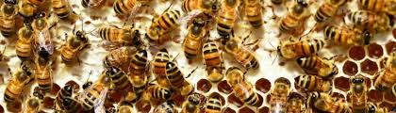
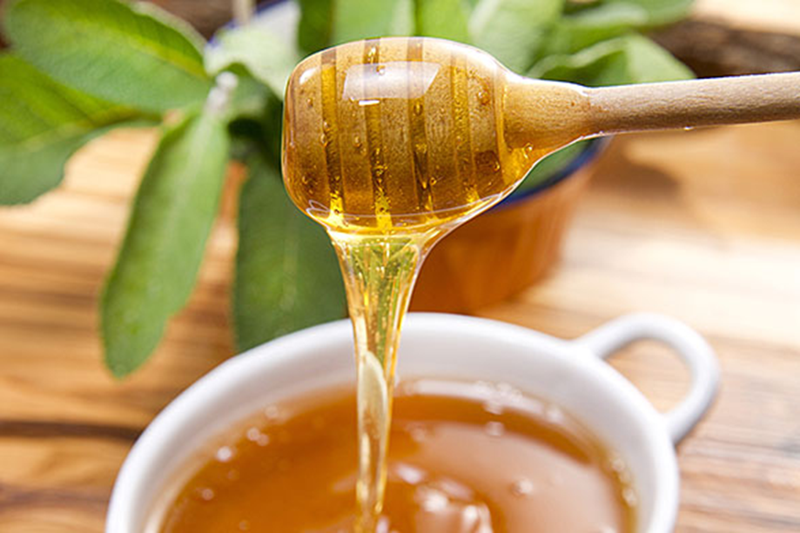

Dokazali so, da med zmanjšuje škodljive posledice obsevanja pri pacientih, ki so bili izpostavljeni takšnemu zdravljenju rakastih obolenj. Prav tako med izboljšuje zdravstveno stanje ustne votline, krepi antioksidante in povečuje atletske zmožnosti rekreativnih športnikov. Poznamo ga tudi kot narodno zdravilo v primeru kožnih poškodb, neka raziskava pa je pokazala, da v kombinaciji s perutnino zavira proces oksidacije, zato lahko takšno meso brez škode uživamo kar nekaj dni.

Med ima lastnosti antioksidantov kot nekatere vrste sadja in zelenjave, zato je zelo priporočljivo, da ga zaužijete po napornem treningu ali dviganju težkih bremen. V Novi Zelandiji pa med uporabljajo za uničevanje bakterij, ki se pojavljajo pri čiru na želodcu ali po poškodbah in opeklinah.


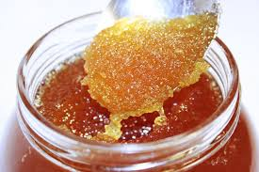

Če se torej zgodi, da se med kristalizira, ga lahko nazaj utekočinite v vodni kopeli, katere temperatura naj ne presega 40 stopinj Celzija, saj lahko v nasprotnem primeru med izgubi svoje biološke vrednosti ter zdravilne lastnosti.

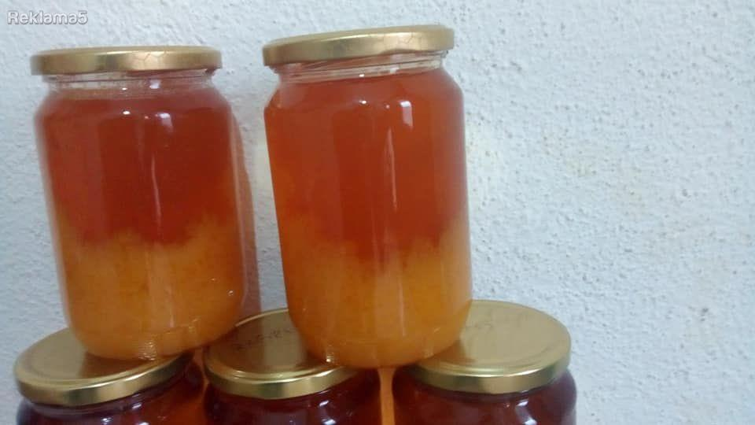

Sicer je med precej slajši od samega namiznega sladkorja in je ustrezen tudi za peko, saj ima za to primerne kemične lastnosti. Nekateri ga zaradi njegovega značilnega okusa obožujejo in ga uporabljajo namesto sladkorja, spet drugim pa tovrsten okus ne ustreza.




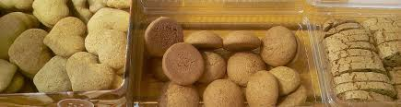

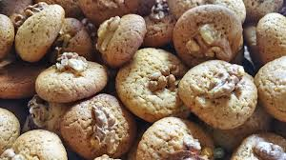


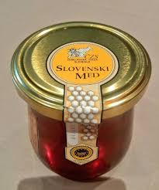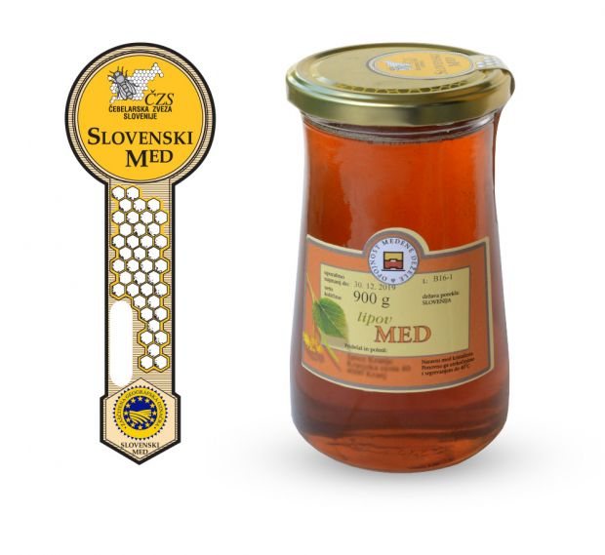

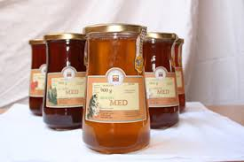

Značilen slovenski med dokazano preprečuje pojav določenih alergij, na kar vpliva vnos cvetnega prahu v človeško telo. Med v Sloveniji je kot blagovna znamka zaščiten z geografskim poreklom in se tudi polni v za to namenjene kozarce, kateri imajo obliko kaplje.

Obstaja več različnih vrst in okusov medu: lipov, akacijev, kostanjev, cvetlični, smrekov med,…Vsaka vrsta medu ima nekoliko drugačen okus od druge in vsi okusi ne ustrezajo vsakemu. Najbolje je, da preizkusite vsakega izmed njih in se sami odločite kateri vam najbolj odgovarja.

Med
Najboljši med, hladno točen, je vedno nekoliko moten, ne glede na vrsto.

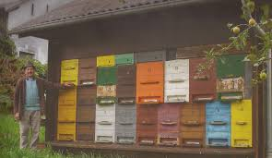
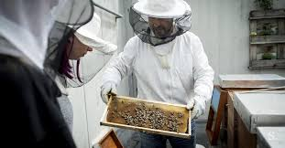
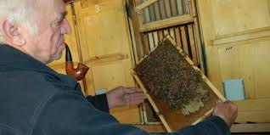
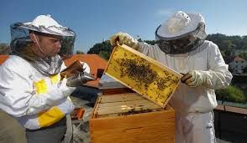



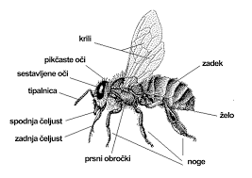
Od plenilstva do čebelarstva (po svetu)
Na začetku je človek plenil med iz gnezd divjih čebel (to še danes počnejo ljudje, ki živijo v divjini).
Predzgodovinske jamske risbe v Španiji, Južni Afriki in osrednji Indiji kažejo ljudi, ki pobirajo med iz satov na vrtoglavih višinah ali iz votlih dreves in skal. Tudi današnji iskalci medu v naravi v Turčiji in Nepalu slovijo po tem, da se drzno spuščajo v globeli po vrveh, za zaščito pa imajo le kadečo se baklo.

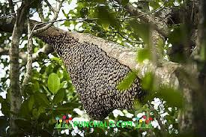

Čebelarstvo, ki ni več zgolj »lov« na med divjih čebel, je na različnih koncih sveta različno staro. Najstarejši ohranjeni zapis o gojenju čebel v panjih so našli v svetišču sonca, ki ga je leta 2400 pred našim štetjem postavil Ne-user-re v Sahari blizu Kaira. Muzej v Dokkiju hrani dve posodi z medom iz leta 1400 pred našim štetjem.

Egipčanski panji so bili podobni današnjim, koši iz slame, v katere je bilo možno zajeti čebelji roj. Na Srednjem vzhodu so za panje uporabljali votle valje iz blata, ki so jih sušili na soncu in jih nato vodoravno zlagali drugega na drugega. Po svetu so v ta namen uporabljali še druge naravne materiale, na primer votle hlode, buče in podobno.


V Veliki Britaniji so čebele nedvomno gojili že v bronasti dobi, saj je bil čebelji vosek bistven pri litju brona, uporabljali pa so ga tudi za sveče in svetilke.
V srednjem veku so na veliko uporabljali koše, nato pokončne panje, spletene iz protja, toda šele v 17. stoletju so začeli hkrati z razvojem pohištvenega mizarstva izdelovati lesene, bolj izpopolnjene panje. Skrivnostno življenje v čebelji družini je spodbudilo človeka k izdelovanju takšnih panjev, da je lahko čebele opazoval. V 30-tih letih 19. stoletja je čebelar Thomas Nutt zgradil nekaj presenetljivo zapletenih panjev s stolpiči in steklenimi kupolami.
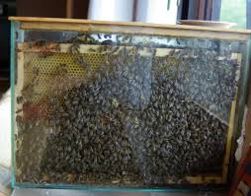

Gospodarska dejavnost
Čeprav ima čebelarstvo častitljivo dolgo zgodovino, je pridobivanje medu šele po letu 1800 postalo resna gospodarska dejavnost, ki so jo izpopolnili s številnimi tehnološkimi izboljšavami.
Včasih je čebelarstvo pomenilo, da so odstranili iz panja vse satje, ga stisnili, segreli in uporabili, čebele pa pustili brez hrane, zato so stradale ali poginile. Šele leta 1852 je ameriški vikar, častiti Langstroth, izdelal preprost lesen panj, v katerem je okoli premičnih okvirov za satje pustil dovolj prostora, da čebele niso mogle čvrsto pritrditi satovje na steno panja. Major Hruschka, oficir v italijanski vojski, je izumil način, kako spraviti med iz satnic s pomočjo centrifugalne sile. Pri tem postopku je satje ostalo nepoškodovano in so ga lahko čebele ponovno uporabljale. Tak način dela je bil hiter, med pa čist.

Sledila je uporaba umetne podlage za satje pravilnih oblik, kar je pomenilo za čebele veliko manj dela. Na začetku 19. stoletja so v A. I. Root Company iz Medine v Ohiu razvili moderno valjčno stiskalnico, s katero so izdelovali satnice, ki so bile skoraj tako tanke kot naravne. Tako so med začeli pridobivati v velikem obsegu.

Več kot energija
Med vsebuje okoli 80 odstotkov sladkorjev. Največji del predstavljata sadni in grozdni sladkor, ki nas na hitro oskrbita z energijo. Prisotni so še saharoza, maltoza in drugi sestavljeni sladkorji.
Poleg naštetega med vsebuje še veliko dragocenih snovi, kot so:
encimi
rudninske snovi: kalij, natrij, mangan, železo, baker, cink
vitamini
rastlinske kisline
aminokisline
hormonske snovi
inhibini – snovi, ki preprečujejo rast številnih bakterij in jih pomagajo uničevati.

Naravni med vsebuje od 14 do 18 odstotkov vlage. Dokler količina vlage ne presega 18 odstotkov, tudi ni možnosti za razvoj večjega števila mikroorganizmov! Razmerje različnih sladkorjev v medu določa, ali bo hitro ali počasi kristaliziral, barva pa je odvisna še od drugih sestavin. Tekoči in strjeni med se razlikujeta samo po stopnji kristaliziranja. Večina tekočih vrst medu postane zrnata, če jih za nekaj časa izpostavimo svetlobi in mrazu. To pa ne poslabša njihove kakovosti.
VRSTE MEDU

Cvetlični med
Cvetlični med čebele pridelajo iz nektarja , ki so ga nabrale na medovitih rastlinah. Obstaja več vrst cvetličnega medu med katerimi lahko izbiramo, te pa so imenovane po rastlinah na katerih so čebele dejansko pridobile nektar. Ker lahko čebele nektar pridobivajo iz različnih rastlin, je včasih nemogoče zagotovo trditi iz katere rastline je bila določena vrsta medu pridelana. Utegne se zgoditi samo to, da okus neke rastline prevladuje in lahko nato na podlagi tega določimo za kateri med gre oziroma bolj katera vrsta rastline je zagotovo prisotna v medu. Na podlagi teh ugotovitev lahko nato sklepamo kakšne zdravilne lastnosti ima določen okus medu. Takrat, ko pa enostavno ni mogoče določiti vrste medu, pa govorimo o cvetličnem, mešanem medu. Je najpogostejša vrsta medu.
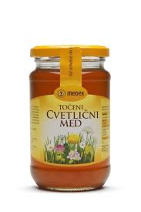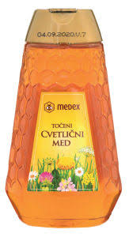

Akacijev med
Ta vrsta medu je zagotovo ena najbolj priljubljenih in poznanih vrst medu pri nas v Sloveniji in tudi drugod po svetu. Značilen je po svojem blagem vonju in okusu ter barvi. Je svetlo rumene barve in v primerjavi z drugimi vrstami, tudi zelo tekoč.
Vendar pa se kljub nasprotnim trditvam nekaterih čebelarjev, tudi akacijev med kristalizira in to je dejstvo, saj se vse vrste medu slej ko prej kristalizirajo. Med iz akacije največkrat priporočajo otrokom in sladkornim bolnikom, v splošnem pa je znano tudi da blagodejno učinkuje na delovanje jeter, ledvic in lajša simptome stresa, sečnega trakta in simptome pri bolezni dihal. Za otroke je zelo primeren, saj vsebuje manjše količine cvetnega prahu in ima poleg zdravilnih učinkov tudi prijeten okus. Ravno njegova prijetna aroma in okus pa tudi spodbujata tek.

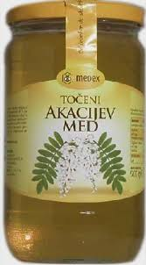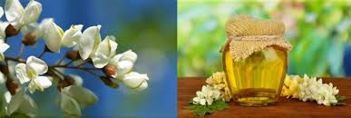

Lipov med
Po izvoru je lahko ali maninega izvora ali pa cvetličnega izvora. Ima značilno svetlo rumeno do svetlo jantarjevo barvo. Za to vrsto medu je značilna tudi dokaj hitra kristalizacija. Ima značilen blag okus in vonj ter številne zdravilne lastnosti. Med drugim se uporablja za lajšanje prehlada (omogoča lažje izločanje sluzi iz nosu in grla), nespečnosti, pomaga pa tudi pri bronhitisu ali astmi. Zanj so značilne tudi protibakterijske lastnosti, zaradi česar deluje tudi kot da zaščita pred vnetjem dihal ali angino.

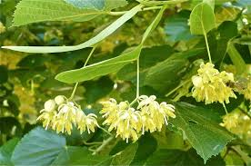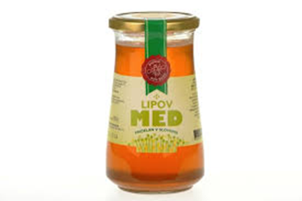

Regratov med
Je podobne barve kot lipov med – od svetlo rumene do temno jantarjeve. Je cvetličnega izvora in je prepoznaven predvsem po svojem izrazitem vonju in okusu. Tudi tovrsten med se hitro kristalizira. Uporablja se predvsem za krepitev organizma, kateremu med drugim vrača tudi energijo. Posebej znan pa je po svojih diuretičnih lastnostih, kar pomeni, da pospešuje izločanje vode iz telesa in blagodejno učinkuje pri blagem vnetju mehurja ali drugih sečnih poti.

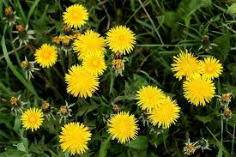

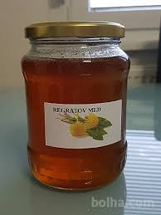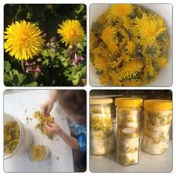

Gozdni med
Gre za mešanico različnih vrst mane, zaradi česar se lahko različni vzorci medu med seboj razlikujejo. Razlikujejo se lahko po vonju, okusu, barvi in tudi aromi. Gozdni med ima uravnotežen okus po sladkem in kislem in v njem ne prevladuje nobena vrsta mane. Pogosto ga tudi mešajo s cvetličnim medom. Gozdni med je bolj trpkega okusa, ima poseben vonj in je temnejše barve. Od drugih vrst medu se razlikuje predvsem po kemijski sestavi, saj vsebuje več rudninskih snovi, pridobiva pa se iz medene rose. Čebele gozdni med zbirajo iz vejic in listov različnih listavcev ali iglavcev. Ker vsebuje več mineralnih snovi kot ostale vrste, krepi srce, zvišuje hemoglobin v krvi in vpliva na večjo vzdržljivost ožilja. Ima številne zdravilne lastnosti, zaradi česar ga priporočajo za uživanje po težkih operacijah in nosečnicam v času nosečnosti. Pomaga tudi pri bolezni sečil in različnih vnetjih.

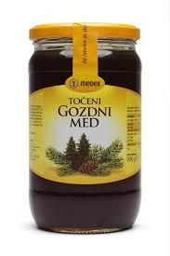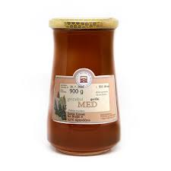

Kostanjev med
Pravi kostanj je za čebele zelo pomembna rastlina, saj jim poleg medičine nudi tudi veliko cvetnega prahu. Med iz kostanja je značilne temno rjavordeče barve, označuje pa ga tudi tipičen vonj po pelinu, kar nakazuje tudi na malce bolj grenak okus. Zelo primeren je za peko potic in raznih vrst peciva. Blagodejno vpliva organizem, saj ga pomirja in ugodno deluje tudi pri motnjah presnove in prebave.

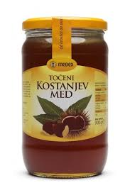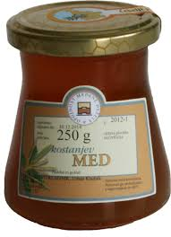



Hojev med
Je posebna vrsta medu, katerega v Sloveniji ni toliko, kot ostalih vrst. Zanj je značilno, da je zelo gost in temne barve, ima izrazit okus. Je poln kalcija in ostalih mineralnih snovi, ki delujejo blagodejno na naš organizem. Zelo ugoden deluje proti kašlju, bronhitisu in ostalim pljučnim boleznim. Je skoraj brez vonja in ima blag, prijeten okus.

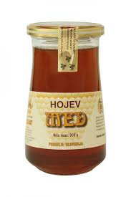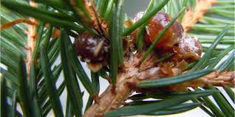

Zgoraj so predstavljene samo nekatere bolj pogoste vrste medu, ki se pojavljajo v Sloveniji. Tako obstaja še znan smrekov med, jabolčni in češnjev med. Skratka pri izbiri medu nikakor ne morete zgrešiti, ker je vsaka vrsta po sebi zdravilna za nekaj.


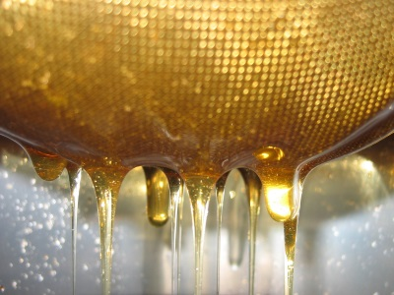

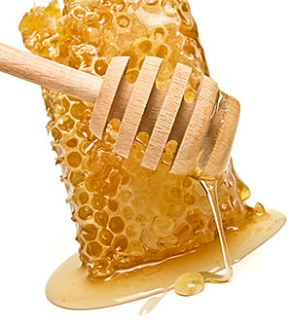
NEKAJ ZANIMIVOSTI:
Hranilna vrednost 1 kg medu je enaka hranilni vrednosti:
• 3 kg sveže govedine
• 50 jajcem
• 5 l mleka
• 3 kg rib
• 1 kg šunke
• 6 kg pomaranč
• 3 kg banan
Poleg tega so v medu še:
• encimi
• vitamini
• beljakovine
• aminokisline
• rudninske snovi
• aromatične snovi
Encimi v medu
• Spadajo med najpomembnejše sestavine medu.
• Omogočajo nastajanje medu iz raznih vrst medičine.
• Izločajo jih goltne in slinske žleze pri čebeli.
• So sestavni del prebavnih sokov, sline pa tudi v vseh celicah živih organizmov.
• Encimi so beljakovine, ki pospešujejo hitrost kemičnih reakcij v živih organizmih, skratka omogočajo presnovo pri telesni temperaturi.
Invertaza ali saharaza
• Izhaja delno že iz nektarja v glavnem pa je izloček slinskih žlez pri čebelah.
• Njena lastnost je, da razgrajuje saharozo v enostavne sladkorje.
• Več tega encima izločajo mlade čebele, stare pa manj.
• Čebele hranjene s trsnim sladkorjem (saharoza), tega ne morejo invertirati v celoti, zato je to pomemben dejavnik za ugotavljanje pristnosti medu.
• S staranjem in segrevanjem se encimi v medu razkrojijo in encimsko delovanje medu lahko povsem preneha.
Amilaza ali diastaza
• Pomemben encim v medu pri analizi medu na pristnost.
• Sodeluje pri razcepljanju velikih škrobnih molekul v sladni sladkor ali maltozo, ki sestoji iz dveh molekul glukoze.
• Je sestavni del nektarja in iz njegove količine v medu je možno ugotoviti ali je med ponarejen.
• Je zelo občutljiva na toploto in pri 60 °C večji del encima že propade.

Glukoza oksidaza
• Je encim, ki je aktiven le v nezrelem ali razredčenem medu.
• Največjo aktivnost ima pri 25 do 30% koncentraciji sladkorja. Pri višjih koncentracijah sladkorja njegova aktivnost preneha.
• Oksidira glukozo pri čemer nastane glukonska kislina.
• Vzporedno se tvori vodikov peroksid, ki deluje baktericidno. Del ga razpade v vodo in kisik, del ga ostane in varuje med pred škodljivimi mikroorganizmi.
Katalaza
• Encim, ki vodikov peroksid razkraja v vodo in kisik.
• Prisotna je v medičini in cvetnem prahu.
• Nekatere vrste medu ne vsebujejo katalaze in spadajo med med z visokim mikrobicidnim delovanjem. Med bele detelje, med pravega kostanja.
• Mane vsebujejo še različne encime, ki izvirajo od povzročiteljev medenja.
Vitamini v medu
V medu so raztopljeni v vodi topni vitamini in sicer:
• vitamini B kompleksa
• vitamin C (askorbinska kislina)
• pantotenska kislina
• folna kislina
• Vitaminov A, D, E in K, ki so topni v maščobah v medu ni ali pa le v sledovih (cvetni prah).
Količine vitaminov niso velike, kljub temu pa je med pomemben vir le teh.

Beljakovine in amino-kisline v medu
Beljakovine izvirajo iz medičine, delno pa tudi iz prebavnih žlez čebel. Med vsebuje malo beljakovin. Največ jih je v medu jesenske rese do 1,8%, ostale sorte pa vsebujejo okrog 0,2% beljakovin. Beljakovine so sestavljene iz aminokislin (v medu cca.20) .

Glavni vir beljakovin za čebele je cvetni prah.
Prostih aminokislin je v medu zelo malo v povezavi s sladkorji v medu tvorijo melanoidine, ki so temno obarvani. Med, ki vsebuje več beljakovin je temnejše barve. Gozdni med je bogatejši s beljakovinami.
Najpomembnejša aminokislina v medu je prolin , ki je povezana z nastankom aromatičnih snovi.
Druga pomembnejša aminokislina je fenilalanin, ki sodeluje pri nastanku aromatičnih sestavin v medu. Največ ga je v žajblovem medu, ki ima izredno aromatičen okus.

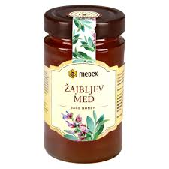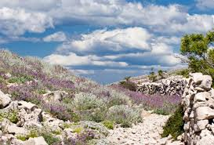

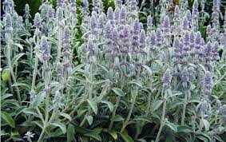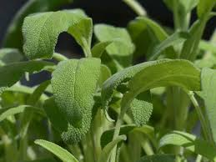

V gozdnem medu ga je veliko manj kot v cvetličnem medu.

Rudninske snovi v medu
• Rudninske snovi spadajo med elektrolite. To so snovi, ki razstopljene v vodi prevajajo električni tok.
• Več jih je bolje prevajajo el. tok.
• Cvetlične vrste medu običajno ne presegajo 0,35% rudninskih snovi. Njihova električna prevodnost je manjša od 0,8 mS/cm.
• Gozdne vrste medu vsebujejo do 1% rudninskih snovi njihova električna prevodnost je večja od 0,8 mS/cm.
• Najbogatejši je kostanjev med, ki vsebuje lahko tudi do 1,3% rudninskih snovi.
• V medu se nahajajo v obliki soli natrija, fosforja, kalija, kalcija, silicija, magnezija, železa, mangana.

Pogoji za nastanek cveta na medu:
• med z malo vode v suhem prostoru
• izpostava večjim temp. spremembam
V večini primerov cvet na medu pomeni, da je med kvaliteten
Med oljne repice
• Tekoč je svetlo rumen do slamnato rumen, malo moten.
• Kristalizira zelo hitro, kristali so fini, drobni.
• Kristaliziran je sivkasto-bel.
• Ima bolj ali manj izrazit vonj po "zelju, včasih tudi vulgaren, surov, spominja na slamo in steljo.
• Okus je manj neprijeten kot vonj. ima okus po olju.



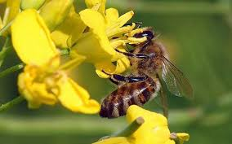

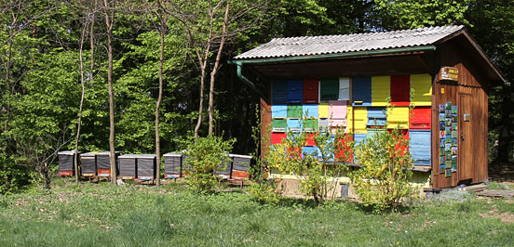

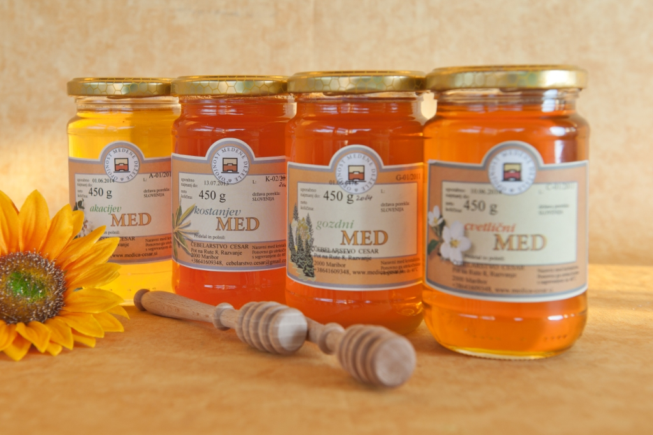

Med je naravno sladilo, ki ne potrebuje dodatnih postopkov predelave, da postane uporaben. Kakovost, pestrost izbire in bogastvo arom so prednosti slovenskega medu. Njegova edinstvena aroma je odvisna od tega, kje čebele nabirajo nektar ali mano (sladek izloček, ki ga predelajo žuželke iz soka nekaterih rastlin). Kot ogljikov hidrat, je med dober vir energije. Je invertiran sladkor, sestavljen iz enostavnih, lahko prebavljivih vrst sladkorjev, predvsem iz glukoze in fruktoze.

Sladkor je naravno sladilo iz skupine ogljikovih hidratov, s kemijskim imenom saharoza. Beli oz. rafinirani sladkor vsebuje več kot 99,5 odstotkov saharoze v suhi snovi. Rjavi sladkor oz. surovi, ki je vmesni produkt ekstrakcije saharoze iz sladkornega trsa, pa vsebuje do 99,5 odstotkov saharoze v suhi snovi.

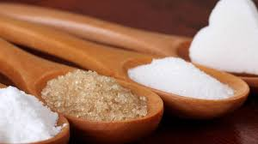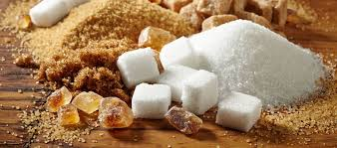

Raziskovalci so ugotovili, da sladkor poleg trsnega sladkorja ne vsebuje nič, v medu pa je glavni grozdni in sadni sladkor, trsnega sladkorja med skoraj ne vsebuje. V medu so našli še veliko drugih, za človeka koristnih sestavin.

Razlika med belim sladkorjem in medom

V belem sladkorju najdemo le disaharid saharoza, ki se razgradi v dva monosaharida, glukozo in fruktozo. V medu so tudi sladkorji, vendar v njem še najdemo več kot tisoč drugih snovi, in sicer: encime, mineralne snovi, protibakterijske snovi, kisline, dišavne snovi, vitamine, aminske kisline, flavonoidi in še kaj. Torej med vsebuje vse kar potrebuje človeško telo, zato ima posebne lastnosti, ne le sladkost.

Čebelji pridelki (med, propolis, cvetni prah, vosek,...) so naravna zdravila.
Zaradi bogate sestave čebeljih proizvodov lahko z njimi pomagamo pri zdravljenju osnovnih bolezni. Čebelji pridelki delujejo pozitivno na dvig imunskega sistema in zdravja. Med še dandanes priporočajo športnikom, saj prinaša energijo, pomaga pri utrujenosti, spodbuja delovanje srca ter pomaga k hitrejšemu okrevanju.

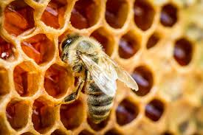

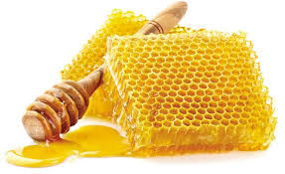

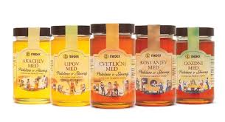

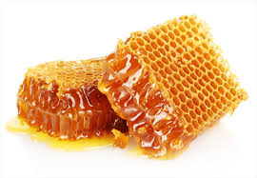

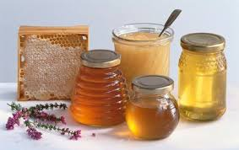

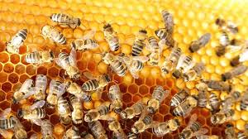

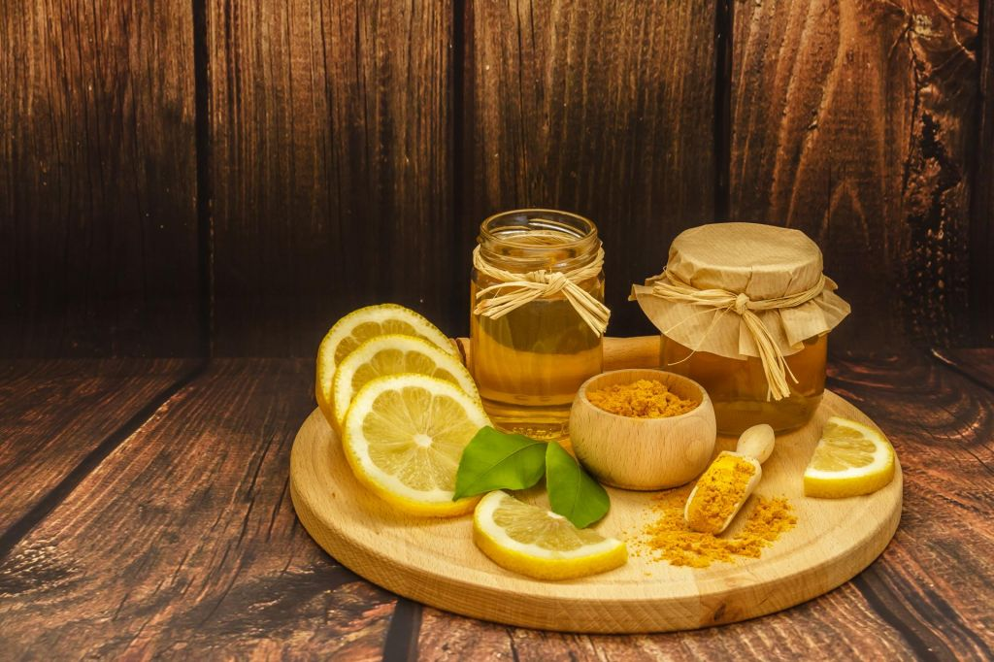



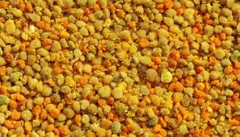

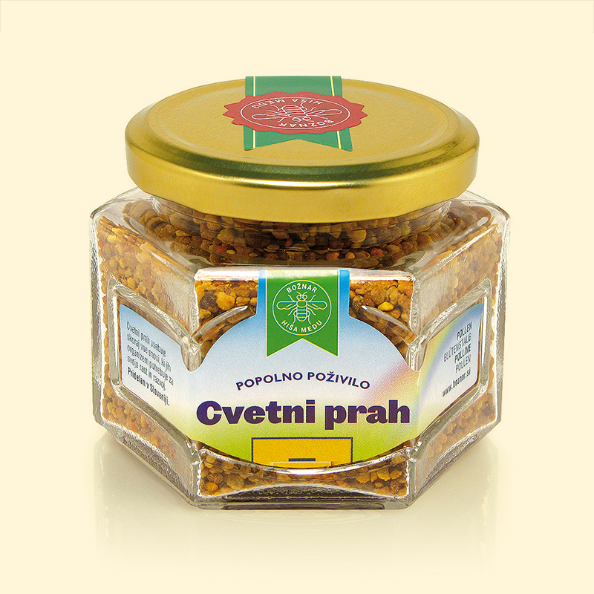

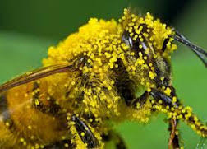

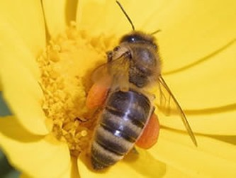

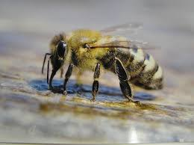

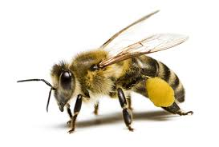
KRANJSKA ČEBELA

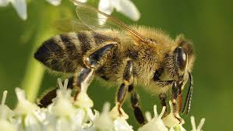

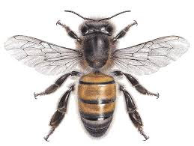

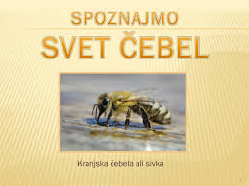

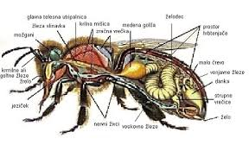
ČEBELARSKI MUZEJ

